APLICABILIDADE DA BLOCKCHAIN NA CERTIFICAÇÃO DIGITAL PARA A ÁREA ACADÊMICA

BLOCKCHAIN APPLICABILITY IN DIGITAL CERTIFICATION TO THE ACADEMIC AREA

Gustavo Fonseca¹ Lucas Souza¹ Renato César¹

Ricardo Silva Campos²

¹ Graduando em Sistemas de Informação – Faculdade Metodista Granbery. ² Professor Orientador

# Resumo

O presente artigo apresenta uma visão geral de Blockchain, e ferramentas que serão utilizadas para reduzir a burocracia do processo de certificação, ao mesmo tempo que asseguram a integridade dos documentos produzidos. Para tanto, foram utilizados diversos trabalhos e artigos acadêmicos que versassem sobre o assunto, bem como modelos abstratos e práticos trazidos de instituições de ensino relacionados com Certificação Digital, visando apenas testificar com uma maior aderência ao Diploma Digital ao passo que propõe uma forma de garantir sua autenticidade com Blockchain.

Palavras-chave: Blockchain, Certificação Digital, Diploma Digital

# Abstract

This article presents an overview of Blockchain, and tools that will be used to reduce the bureaucracy of the certification process, while ensuring the integrity of the documents produced. To this end, several academic papers and articles on the subject were used, as well as abstract and practical models brought from educational institutions related to Digital Certification, aiming only to testify with a greater adherence to the Digital Diploma while proposing a way to ensure its authenticity with Blockchain.

Keywords: Blockchain, Digital Certification, Digital Diploma

# INTRODUÇÃO

Vivemos em um mundo que está diretamente ligado à tecnologia, dessa forma, o controle de informações e o acúmulo de dados nas mãos de poucas pessoas começou a criar alternativas à internet centralizada (GROSSI, 2013). Neste contexto, um complexo sistema de códigos descentralizados que garante segurança para transações digitais foi criado, a tecnologia Blockchain.

A Blockchain foi inicialmente criada em 1991 por Stuart Haber e W. Scott Stornetta, se tornando relevante apenas em 2008 sob as mãos de Satoshi Nakamoto enquanto trabalhava com Bitcoin (BUTERIN, 2014), tendo como principais elementos a Tecnologia de Livro Razão, Registros Imutáveis e Contratos Inteligentes. O que pode ser amplamente benéfico no cenário acadêmico, uma vez que a validação é necessária para os registros e comprovação dos diplomas e certificados digitais.

Este trabalho tem como objetivo analisar os benefícios e os malefícios de tecnologias baseadas em Blockchain no campo acadêmico, a fim de concluir que o uso da Blockchain garante a credibilidade e a originalidade dos certificados e diplomas obtidos, ao mesmo tempo que garante a entrega de profissionais qualificados e devidamente diplomados, e dada à importância dessa tecnologia, merece receber maior aderência e destaque.

Vale destacar que embora não esteja amplamente disseminado na esfera acadêmica, a tecnologia da Blockchain já está em fase de implementação, como pode ser observado a partir do Diploma Digital, uma ferramenta desenvolvida pela RNP (Rede Nacional de ensino e Pesquisa) em conjunto com o MEC (Ministério da Educação) que torna possível gerar, registrar, autenticar e preservar a versão virtual dos diplomas referentes à graduação, como dita as regras do MEC. É importante ressaltar que a Portaria aqui retratada diz respeito a assinatura digital e não apenas à tecnologia Blockchain em si (BRASIL, 2019).

Apesar de ainda ser uma tecnologia pouco utilizada na esfera acadêmica, várias instituições já estão aderindo a essa tecnologia através da ferramenta disponibilizada pelo MEC, com o intuito de diminuir o processo burocrático da área acadêmica no quesito graduação. Para tanto, serão utilizados artigos acadêmicos, revistas, teses de mestrado e doutorado, bem como pesquisas científicas que sejam relevantes para este trabalho acadêmico, com o objetivo final de explicitar a importância da Blockchain na área acadêmica daqui adiante.

# OBJETIVOS

* + 1. **GERAL**

O objetivo geral do trabalho em questão é apresentar um conceito de Blockchain, bem como o conceito e um possível modelo de Diploma Digital utilizando a tecnologia apresentada. O trabalho apresenta malefícios e benefícios, bem como um modelo de Diploma Digital já utilizado pela Universidade Federal de Juiz de Fora, de modo a servir de exemplo para futuras aplicações. De certa forma o presente trabalho busca corroborar a implantação da tecnologia Blockchain como opção para assinatura digital de diplomas e certificados acadêmicos.

# ESPECÍFICOS

* Conceituar Blockchain.
* Relatar Blockchain na Certificação Digital como opção viável.
* Questionar a eficácia da Tecnologia de Blockchain em termos práticos.
* Apontar possíveis modelos de Diploma Digital utilizando Blockchain.

# JUSTIFICATIVA

O tema aqui relatado versa sobre a implantação da tecnologia de Blockchain para o campo acadêmico, mais precisamente a certificação acadêmica, sendo um tema de extrema importância e bem atual, uma vez que tem havido uma grande substituição do papel pelo meio virtual, e da mesma forma que é necessário carimbos e assinaturas para a autenticação de um documento, a tecnologia da Blockchain vem para garantir a autenticidade dos documentos virtuais.

Dito isso, o trabalho aqui desenvolvido espera contribuir de alguma forma a partir de materiais e análises de projetos que tratem sobre o assunto, de forma a apontar um possível melhor caminho para a implantação da tecnologia em termos práticos.

# REFERENCIAL TEÓRICO

Neste capítulo abordaremos tópicos necessários para o entendimento do artigo acadêmico, tais como a conceituação da Blockchain, do Diploma Digital, bem como os recursos utilizados no desenvolvimento e a convergência de ambos os temas em um.

Para uma base explicando a tecnologia da Blockchain, além de retratar sua criação e popularização, utilizamos os materiais de Buterin (2014) e Tapscott (2016), que retratam também os princípios, o funcionamento e o papel da Blockchain sob um ponto de vista econômico/financeiro.

Já para a área de diplomação acadêmica por si só será utilizada a tese de mestrado de Relvas (2020), que aborda os problemas e possíveis soluções à Diplomação Digital, bem como a tecnologia já apresentada como Blockchain. No que diz respeito ao uso da Blockchain como tecnologia principal em termos de diplomas virtuais terão tidos como base Grech e Camilleri (2017), bem como Palma, Vigil e Martina (2019).

# BLOCKCHAIN E APLICABILIDADE NO MEIO ACADÊMICO

* 1. **Conceito de Blockchain**

Para que seja possível iniciar um diálogo sobre a Blockchain é necessário saber de onde e em que contexto ela surgiu, sendo ambos diretamente relacionados ao Bitcoin. A tecnologia da Blockchain veio com a premissa de garantir segurança e autenticidade nas negociações financeiras que ocorrem no meio virtual, de forma que não fosse necessária a presença de um órgão regulador que intermediasse as transações (BUTERIN, 2014), a partir disso cria-se um banco de dados criptografados entre as máquinas, também denominados nós, de forma que a cada nova informação que é acrescentada, há a atualização de todos os nós, para que eles se mantenham com as mesmas informações. É em decorrência dessa tática que se evita a adição ou modificação dos dados inseridos, uma vez que se trata de uma reação em cadeia, todos os nós são capazes de identificar modificações suspeitas (TAPSCOTT, 2016).

As junções das informações agrupadas são denominadas como blocos, de forma parecida com relação aos nós, para que surja um novo bloco é necessária uma autenticação para garantir que ele atenda as especificações da rede, sendo essa autenticação conhecida como mineração. A mineração é um procedimento computacional que tem como objetivo encontrar um *hash* para o bloco que está sendo autenticado, sendo o *hash* um código numérico que venha validar as transações realizadas, assim que esse código é encontrado o bloco pode ser unificado à rede de informações (BUTERIN, 2014).

De acordo com Chicarino et al. (2017) os blocos possuem duas partes principais, o cabeçalho e as transações, onde o cabeçalho identifica o bloco, e as transações compõem o “corpo” que contêm os dados armazenados, importante ressaltar que o cabeçalho se subdivide em *hash* do bloco anterior, *hash* do cabeçalho e *timestamp.*

Hash do bloco anterior: tem a importante função de permitir o encadeamento dos blocos, unindo o bloco atual ao seu anterior. Devido a isso é possível percorrer toda a Blockchain até atingir o bloco gênesis, que possui o valor do hash do bloco anterior preenchido com valor zero, pois não existem blocos anteriores a ele.

Hash do cabeçalho: É ele o principal identificador do bloco na Blockchain. Após todos os dados terem sido validados e adicionados no bloco, o hash do cabeçalho é gerado. O seu valor será incluso no bloco posterior para assegurar assim o encadeamento de toda a cadeia de blocos.

Timestamp: consiste no registro temporal do momento em que o bloco foi gerado e adicionado à Blockchain. É feito através da inserção de um número no cabeçalho e no bloco. (Chicarino *et al*, p. 28, 2017).

A seguir, na Figura 1, consta um esquema de estruturação dos blocos com base nos conceitos previamente apresentados.

Figura 1 – Encadeamento dos blocos na Blockchain

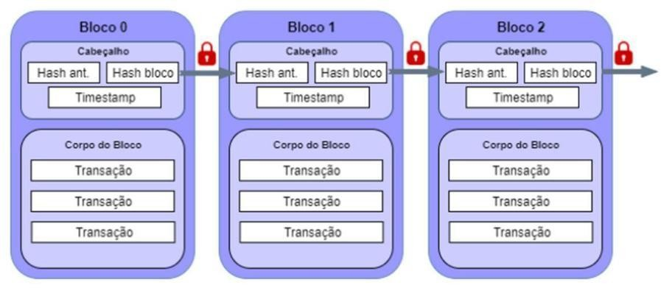

Fonte: Chicarino et al. (2017)

De acordo com Fernando Ulrich, ex-economista-chefe da XP Investimentos em 2018, a tecnologia de Blockchain funciona 24 horas por dia, 7 dias por semana, todos os dias do ano, com 9 anos de registros salvos em rede e sem qualquer registro de fraude (ULRICH, 2018). O que torna essa tecnologia muito interessante para quaisquer outras áreas que precisem de autenticação e segurança como a certificação de documentos e registros de diversas áreas, de forma que não necessite de todo um processo burocrático para sua ratificação.

Tendo isso em mente o presente trabalho tem como objetivo analisar a tecnologia da Blockchain e a utilidade desta para o meio acadêmico, uma vez que a digitalização de documentos está cada vez mais em voga e o papel entrando mais em desuso, seja por falsificação, perda de documento ou a necessidade de um órgão central para legalizá-lo (SIMÃO, 2018). Como forma de solução aos problemas a Blockchain passa a ser a melhor saída, já que possibilita o registro de documentos oficiais, certificados e histórico escolar em um repositório de fácil acesso, preservado e por tempo indeterminado.

# Aplicação em Diplomas e Certificados

De acordo com o INEP, em 2016 houveram um milhão e cem mil formandos, além de aproximadamente 3 milhões de calouros em instituições públicas e privadas de ensino superior em território nacional (INEP, 2016), considerando que houveram também diversos diplomas emitidos em nível de pós graduação, mestrado e

doutorado, é possível presumir que há um gasto consideravelmente alto com certificação acadêmica no Brasil. Além de não ser a prova de fraudes, o que pode ser exemplificado pelo Ministério Público do Paraná, que já registrou mais de 500 diplomas fraudados que foram utilizados para entrar na faculdade e concursos públicos na cidade de Maringá (GAZETA DO POVO, 2013), dentre outros casos de fraude ao redor do país.

É importante ressaltar que a emissão dos diplomas, bem como de outros documentos oriundos da conclusão de curso são de responsabilidade das instituições acadêmicas, ou do Conselho Nacional de Educação, caso a entidade não seja de caráter universitário (BRASIL, 1996).

Partindo dessa demanda, que necessita tanto de fácil acessibilidade, quanto de segurança à prova de fraudes, além de realizar um processo que independe de burocracia, juntamente com o advento da tecnologia e digitalização de documentos, um diploma ou certificado digital passa a ser uma alternativa deveras sedutora, por diversos motivos como a eliminação do custo da impressão em papel especial, o fácil acesso que cede a cópia e a entrega do diploma de forma gratuita, além da facilidade de averiguar casos de fraude e a rapidez do processo em comparação à natureza burocrática do diploma impresso.

Embora a digitalização seja a melhor resposta para a questão dos diplomas atualmente, não é de competência das Instituições de Ensino Superior (IES) decidirem se vão ou não optar por algum modelo se não pelo posicionamento oficial do MEC. Dito isso, o MEC se posicionou em março de 2019 sobre a emissão e registro de diploma de graduação pelo meio digital, bem como impôs regras sobre sua emissão e qual a entidade responsável por sua autenticidade.

Art. 3º O diploma digital deve ser emitido, registrado e preservado em ambiente computacional que garanta:

1. - validação a qualquer tempo;
2. - interoperabilidade entre sistemas;
3. - atualização tecnológica da segurança;
4. - possibilidade de múltiplas assinaturas em um mesmo documento.

Art. 4º O diploma digital deverá ter sua preservação assegurada pelas IES por meio de procedimentos e tecnologias que permitam verificar,

a qualquer tempo, sua validade jurídica em todo território nacional, garantindo permanentemente sua legalidade, autenticidade, integridade, confiabilidade, disponibilidade, rastreabilidade, irretratabilidade, privacidade e interoperabilidade (BRASIL, 2019)

Tendo em vista os requisitos para o diploma digital, o presente trabalho propõe a possibilidade de um projeto de validação de diplomas digitais baseados na tecnologia da Blockchain.

# Abordagem real: Diploma Digital

Uma vez apresentados os dois pontos norteadores do trabalho acadêmico aqui apresentado faz-se necessária a apresentação de um modelo que possa ser utilizado como exemplo, para tal função foi escolhido o trabalho de Costa et tal. (2018) pelo Centro de Informática da Universidade Federal da Paraíba, que tem como título o “Uso Não Financeiro de Blockchain: Um Estudo de Caso Sobre o Registro, Autenticação e Preservação de Documentos Digitais Acadêmicos”.

O trabalho proposto pela equipe foi dividido em três frontes, uma responsável pelo levantamento do estado da arte e mapeamento dos requisitos para o diploma digital, bem como sua preservação digital no ato de distribuição, outra equipe responsável pela criação de uma arquitetura comum para a validação dos documentos utilizados, e uma última responsável pela criação de um protótipo que comprovasse à criação do projeto em um plano concreto.

O objetivo do projeto é criar uma experiência segura e rápida aos três envolvidos, sendo eles o Emissor, que se trata da Instituição de Ensino Superior que emite o Diploma, o Portador, que é o aluno formando da IES de origem, e o receptor, que pode ser representado por outras IES ou empresas de natureza pública ou privada para conferir a autenticidade da documentação apresentada, como pode ser observado na Figura 2 a seguir:

Figura 2 – Visão Geral do Serviço Proposto

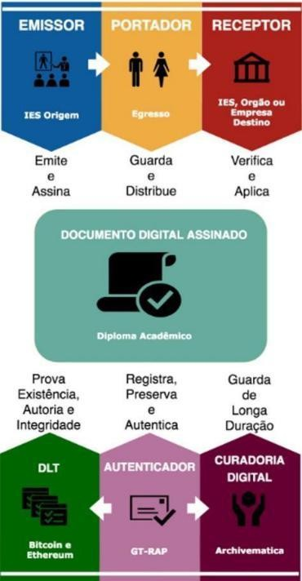

Fonte: Costa et al, UFPB, 2018.

O protótipo desenvolvido faz uso de módulos clientes e módulos servidores, onde os primeiros são utilizados pelos clientes para terem acesso ao serviço, enquanto os segundos fornecem os serviços requisitados mediante APIs públicas.

Os módulos clientes existentes nesse protótipo apresentam-se de formas variadas, como o módulo utilizado para o registro e preservação, que pode por exemplo ser realizado em *gateways*, de forma a operar introduzida e/ou integrada aos sistemas das IES, ou optarem por aplicações autônomas que tenham o mesmo objetivo. Sendo esse módulo indicado às IES credenciadas a utilização do serviço.

O módulo utilizado para autenticação podendo ser portais interativos ou aplicações *desktop* ou *mobile*, originalmente indicado aos usuários finais, que precisam confirmar a autenticidade do registro dos documentos digitais.

Em termos práticos o protótipo é composto por um conjunto de serviços, sendo eles: *Módulo de Registro*, *Módulo de Autenticação* e *Módulo de Preservação*, sendo o acesso a tais serviços realizados através de uma API denominada RAP *Server*. A API citada passa para os módulos clientes de forma direta ou pelos Agentes de Registro (guarda operações de registro e preservação) e Agentes de

Autenticação (guarda operações de autenticação). Existe também um Portal de Autenticação, responsável pelo acesso às funcionalidades de autenticação através de um *browser*, além de dois componentes internos como o DLT (*distributed ledger technology*) Broker, responsável por salvar a interação com outras DLTs suportadas e do Curador Digital, *middleware*, responsável pela preservação digital (COSTA, 2018).

# Módulo de registro

Partindo para um plano prático, o módulo de registro ou MR é o componente do protótipo que comprova a existência de um documento, para que este seja devidamente registrado na devida DLT.

Para a DLT adequada são utilizadas informações indicadas na solicitação, e em falta destes, os parâmetros serão indicados pela IES emissora do documento em questão. O esboço do protótipo só realiza registro nas cadeias *Bitcoin* e *Ethereum*, mesmo sendo “limitado” essa limitação implica num ciclo de vida de ampla duração, onde novas DLTs concorrentes poderão surgir, junto de situações distintas, sendo assim necessário certa flexibilização para registro em possíveis DLTs diferentes, além de permitir o registro do documento em mais de um DLT.

É através da API RAP Server que o MR é convocado em uma operação de registro de novo certificado digital, fazendo a seleção do DLT ou DLTs adequados, obedecendo às regras citadas na solicitação ou às regras criadas pela IES emissora, para depois repassar o requerimento de registro para o DLT *Broker*, que fará a alocação no respectivo DLT.

Entre a convocação do MR e a seleção do DLT adequado há um período de tratamento prévio onde é feita a vistoria das assinaturas digitais aplicadas no documento digital a ser registrado, além de conferir se tal documento está de acordo com os protocolos indicados pela própria IES para o documento em questão.

Após a alocação do registro pelo DLT *Broker*, em caso de bem-sucedido, o componente devolve o recibo para o MR, que retorna à informação para o RAP *Server* (COSTA, 2018).

# Módulo de autenticação

Já o módulo de autenticação (MA) verifica a autenticidade dos documentos digitais, tal processo se dá pela recuperação do mesmo documento no ambiente de preservação dos registros em um dos DLTs no sistema.

O MA é responsável pela solicitação e validação do documento digital, dito isso, essa solicitação é capaz de suportar 5 diferentes formas de validação e recuperação de um mesmo documento, sendo elas: a) Realizada a partir do recibo da transação gravada em um DLT; b) Através do upload de uma cópia do documento pelas vias digitais; c) Realizada através do número de registro emitido pela IES; d) Através do *hash* do arquivo; e) A partir de metadados que se relacionam com o documento ou são relacionados a quem irá recebê-lo. Um ponto importante é que a convocação do MA é realizada também pelo RAP *Server*.

Outra função do MA é oferecer *endpoints* utilizados para a busca de diploma e ou registros de forma diversificada, dessa forma, quando uma solicitação de consulta é realizada ao MA, ele verifica se o documento solicitado é real, caso seja, é feita a recuperação do documento solicitado.

Caso a solicitação seja realizada através do recibo da transação em um DLT o MA irá recuperar os dados de registro no mesmo DLT através do DLT Broker, quando o registro voltar à procura pelo documento será realizada na base de preservação pelo *hash* que representa não só o documento digital, mas também sua retirada dos dados do DLT.

Se a solicitação for feita com qualquer outra informação, a recuperação dos dados terá início pela comunicação do MA com o ambiente de preservação. O documento poderá ser encontrado por alguma informação específica relacionada ao remetente do documento ou alguma outra informação como instituição, turma a qual pertence, livro de registro, entre outros.

# Módulo de preservação

Por último o módulo de preservação ou MP, sendo este o responsável pelo encaminhamento de todos os documentos digitais registrados, para que sejam protegidos ao mesmo tempo que acessíveis a longo prazo, mesmo que a IES deixe de existir.

O MP atua como uma distração ao acesso do sistema de curadoria digital que está sendo utilizado, sendo convocado toda vez que um comando de armazenamento ou recuperação de dados é realizada pelo RAP *Server,* como consta na Figura 3 a seguir:

Figura 3 – Arquitetura do Protótipo

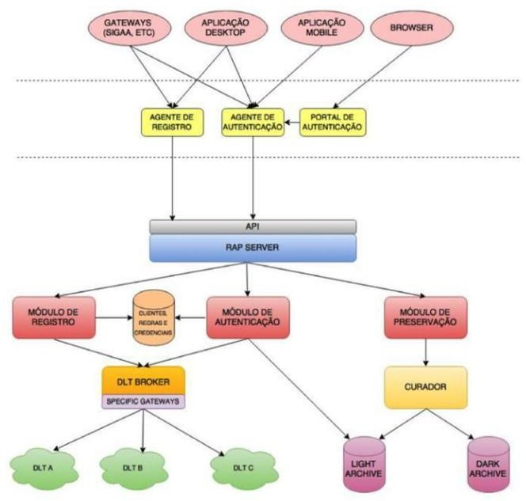

Fonte: Costa et al, UFPB, 2018.

# ESTUDO EXPLORATÓRIO-DESCRITIVO

* 1. **Modelo de Diploma Digital adotado pela UFJF**

Esse capítulo trata sobre o modelo utilizado pela UFJF (Universidade Federal de Juiz de Fora) para a implantação do diploma digital, baseando-se em uma entrevista realizada com Crystiam Kelle Pereira e Silva, atualmente P.O. do projeto, e uma das responsáveis pela implantação do diploma digital na UFJF, a entrevista foi realizada no dia 9 de setembro de 2022.

Um dos primeiros pontos abordados pela entrevistada foi a contratação da RNP (Rede Nacional de Educação e Pesquisa) com o MEC para a emissão dos diplomas digitais em instituições federais, vale ressaltar que tal contratação foi feita com o intuito de uniformizar os diplomas emitidos, além de modernizar o modelo

físico dos certificados. A RNP ficou responsável pelo serviço de geração, envio, assinatura e preservação do documento virtual, fora os estudantes que seriam beneficiários de tal serviço.

De acordo com o RNP, para a emissão dos diplomas digitais as IES deverão adaptar os seus sistemas acadêmicos, para que seja possível a emissão pela plataforma. Dessa forma, quando os diplomas são gerados, ficam salvos tanto na instituição emissora quanto na nuvem RNP, onde vão permanecer preservados em segurança e sempre disponíveis aos usuários. Sendo assim a RNP ficou responsável pela gestão dos diplomas e todos os documentos relacionados; Processamento de assinaturas; Registro em Blockchain, autenticação e preservação do documento virtual. Vale apontar que o aplicativo desenvolvido pela RNP para desempenhar esses serviços, denominado Conector, como pode ser observado na Figura 4 abaixo:

Figura 4 – Modelo Diploma Digital 1

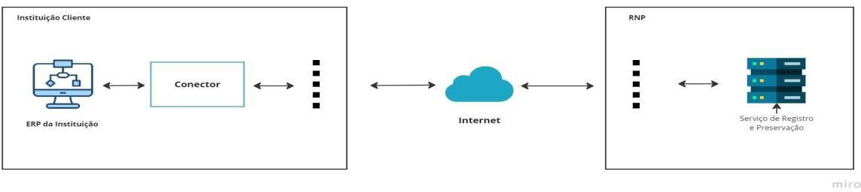

Fonte: Pereira e Silva, RNP, 2022.

A comunicação é realizada inicialmente através de JSON, – *Javascript Object Notation* é um formato aberto usado como alternativa ao XML para a transferência de dados estruturados entre um servidor de Web e uma aplicação Web – para depois ser transferido para o serviço do RNP, onde ele será transformada em XML – *Extensible Markup Language* é uma linguagem de marcação com regras para formatar documentos de forma que eles sejam facilmente lidos tanto por humanos quanto por máquinas – e verificada pelo XSD, – XML *Schema Definition* são especificações utilizadas para descrever o modelo padrão que um arquivo XML deve seguir, indicando quais nodes ele pode conter, quais *subnodes* e atributos esses *nodes* podem conter – a partir disso o XML será assinado, sendo a instituição a responsável pela definição dos assinadores do XML.

Uma informação interessante dita pela entrevistada é que o diploma digital é dividido em três arquivos, sendo dois XML e um PDF. Dentro dos XMLs existem os dados privados do aluno, elementos de informação do curso, elementos do histórico do aluno e elementos do registro do diploma, onde cada elemento pode ser assinado por pessoas diferentes.

Uma das grandes dificuldades levantadas pela entrevistada é a formatação dos dados nos moldes pré-definidos pelo MEC, que transparece ser uma atividade complexa de ser desenvolvida, principalmente quando relacionada a dados antigos à digitalização dos diplomas.

O ERP – Sistema integrado de gestão empresarial – é o responsável pelo fornecimento e acompanhamento dos dados para a geração do diploma digital, que recebe e troca informações pelo Conector com a Base de integração da Instituição, Gerador de Documentos, Coletor de Assinaturas e Agente de Registro, fornecendo esses e outros serviços a partir de API’s REST.

Após isso as informações passam por uma camada de persistência, um gerador de DDRs, Certificador Digital e Agente de Registro. A partir do Gerador de DDR o documento é gerado, depois assinado pelos indivíduos escolhidos pela IES, enquanto ele não for assinado por todos os envolvidos o documento permanece parado. Após as assinaturas temos um documento assinado e registrado que será enviado através do Agente de Registro para a nuvem da RNP e Blockchain da RNP, onde ele será registrado e preservado, onde ele não pode ser alterado ou excluído, podendo apenas ser revogado.

Somente após o registro do documento que será possível a produção do XML do diploma, que passa por todas as etapas do parágrafo acima, para enfim chegar a uma representação visual do diploma em PDF, vale ressaltar que essa fase do documento não requer assinatura, e é onde o documento recebe a logo da IES junto do dia da colação de grau, etc, como consta na Figura 5 a seguir:

Figura 5 – Modelo Diploma Digital 2

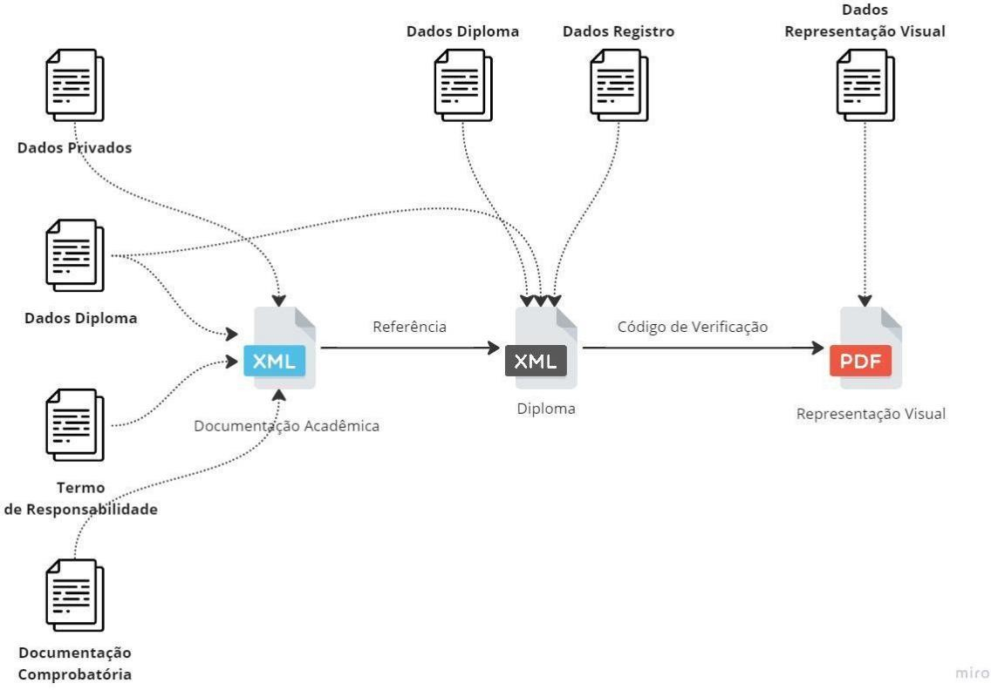

Fonte: Pereira e Silva, RNP 2022.

# CONCLUSÃO

Esse artigo teve como objetivo principal apresentar e conceituar, tanto a tecnologia Blockchain quanto a implantação do Diploma Digital nas unidades de ensino superior, públicas e particulares. Partindo de uma explicação técnica do funcionamento da tecnologia para como a mesma poderia ser implementada em um contexto acadêmico, de modo a promover a segurança e a autenticidade dos certificados digitais, finalizando com o modelo já adotado pela Universidade Federal de Juiz de Fora, que segue o modelo definido pelo MEC, como foi apresentado anteriormente.

A partir da pesquisa foi possível conferir que a tecnologia de Blockchain foi primeiramente desenvolvida para um contexto econômico, buscando garantir a segurança das transações através de dados criptografados. Para tanto, foram

utilizados textos e artigos de especialistas, bem como imagens que retratam o processo técnico da utilização da Blockchain.

Após a apresentação da tecnologia foi introduzida a implantação dela na esfera acadêmica, citando diversos problemas enfrentados pelo modelo de certificação em papel, como possíveis fraudes e o longo processo burocrático, além da aderência de documentos digitais que aumentaram consideravelmente em decorrência da pandemia do Covid-19, e a criação de lei regulamentadora sobre diplomas digitais promulgado pelo Ministério da Educação.

Buscando trazer um viés prático da junção dos dois temas previamente citados, foi utilizado um projeto desenvolvido na UFPB, que tinha como objetivo apontar um possível modelo de diploma digital baseado em Blockchain, visto que a lei que o regulamenta não definiu qual meio ou tecnologia seria utilizado para a certificação digital, apontando a tecnologia Blockchain como a melhor alternativa devido à segurança e inviolabilidade de dados.

Para o último capítulo foi utilizada uma entrevista realizada com a responsável pela implantação do Diploma Digital para a UFJF, como um exemplo prático de que a tecnologia Blockchain e Diploma digital funcionam em termos práticos e que podem servir de modelo para outras instituições, uma vez que o diploma digital ainda não é muito difundido na área acadêmica, mesmo com o posicionamento do MEC sobre o assunto.

Como pôde ser observado a tecnologia Blockchain é uma ótima alternativa para o modelo de assinatura digital requerido para certificação digital, uma vez que apresenta um sistema criptografado que permite a assinatura e praticamente impossibilita qualquer espécie de fraude ou modificação posterior, além do fácil acesso, uma vez que se trata de uma ferramenta virtual.

Por fim, vale ressaltar que o trabalho acadêmico aqui apresentado teve maior enfoque em pesquisa bibliográfica, e busca incentivar o uso de diplomas digitais pelas instituições de ensino superior, trazendo exemplo e modelos que possibilitem a implantação em modelo digital, para que haja uma maior dinâmica entre o formando e suas certificações sem da dependência de um processo longo e burocrático, sendo a tecnologia de Blockchain uma ferramenta que garante a segurança e autenticidade, ao mesmo tempo que é de fácil acesso, dado seu caráter digital.

# REFERÊNCIAS BIBLIOGRÁFICAS

BRASIL. INSTITUTO NACIONAL DE ESTUDOS E PESQUISAS EDUCACIONAIS

ANÍSIO TEIXEIRA. Censo da Educação Superior 2016: notas estatísticas. BRASIL. MINISTÉRIO DA EDUCAÇÃO. Portaria nº 554, 11 de março de 2019.

BRASIL. CONGRESSO NACIONAL. LEI DE DIRETRIZES E BASES DA

EDUCAÇÃO, de 20 de dezembro de 1996.

Buterin, V., A next-generation smart contract and decentralized application platform. Etherum, 2014.

Cachin, C.; Vukolic, M., Blockchain consensus protocols in the wild. Leibniz International Proceedings in Informatics, LIPIcs, 2017.

Chicarino, V. R. et al. Uso de Blockchain para privacidade e segurança em internet das coisas. Livro de Minicursos do VII Simpósio Brasileiro de Segurança da Informação e de Sistemas Computacionais. Brasília: SBC, p. 28, 2017.

Chung M.; Kim J. The internet information and technology research directions based on the fourth industrial revolution. KSII Transactions on Internet and Information Systems, 2016. ISSN 22881468. doi: 10.3837/tiis.2016.03.020. 24

Costa, R., Faustino, D., Lemos, G., Queiroga, A., Djohnnatha, C., Alves, F., ... & Pires,

M. Uso não financeiro de blockchain: Um estudo de caso sobre o registro, autenticação e preservação de documentos digitais acadêmicos. In *Anais do I Workshop em Blockchain: Teoria, Tecnologias e Aplicações*. SBC. 2018.

CSN platform. MIT to Issue Diplomas using Bitcoin Blockchain, 2017.

Diedrich H., Ethereum: Blockchains, Digital Assets, Smart Contracts, Decentralized Autonomous Organizations. CreateSpace Independent Publishing, Scotts Valley:CA, 2016. 24

Fernando V.; Gouveia F.; Soares, C. Analysis of Blockchain Technology for Higher Education. In 2019 International Conference on Cyber-Enabled Distributed Computing and Knowledge Discovery (CyberC), pages 28–33. IEEE, oct 2019.

Ferreira, E. J.; Gutemberg, F. C. P.; Santos C. S., Estudo de mapeamento sistemático sobre as tendências e desafios do blockchain, UFPE, Brasil, 2017.

Gomes; Delber, Contratos ex machina: breves notas sobre a introdução da tecnologia. Blockchain e Smart Contracts. Revista Eletrônica de Direito, 2018.

Grech A.; Camilleri A. F., Blockchain in Education. Publications Office of the European Union, 2017.

Grossi, M. G. R.; Da Costa, J. W.; Dos Santos, A. J. A Exclusão Digital: O Reflexo da Desigualdade Social no Brasil. Nuances: Estudos sobre Educação, Presidente Prudente, v. 24, n. 2, p. 68–85, 2013.

Iansiti, M.; Lakhani, K. R. The Blockchain Revolution. Harvard Business Review, pages 95(2), 20–20, 2017a. 24

Lysenko, L. V.; Gosbunov, A. K.; Kritskaya, A. R. Fundamentos Teóricos, Física Econômica. Bloqueio, Sarrebruck 2020.

NAKAMOTO. Satoshi. 2008. Bitcoin: A Peer-to-Peer Electronic Cash System. 2008. Disponível em <https://bitcoin.org/bitcoin.pdf>. 29 de out de 2022.

Palma, L. M.; Vigil, M. A. G.; Martina, J. E. Blockchain and smart contracts for higher education registry in Brazil. International Journal of Network Management, 29(3):e2061, may 2019.

PEREIRA E SILVA, Crystiam. Diploma Digital UFJF. [Entrevista concedida a] Gustavo da Paz Fonseca. Juiz de Fora, setembro de 2022.

Povo, G. MP investiga o uso de mais de 500 diplomas falsos em Maringá. Gazeta do Povo, 2013. Disponível em: [www.gazetadopovo.com.br/vidaecidadania/mpinvestigaousodemaisde500diplomasfa](http://www.gazetadopovo.com.br/vidaecidadania/mpinvestigaousodemaisde500diplomasfa) lsos-em-maringa-045t978j7yjeuhthz32g673gu/. Acessado em 29 de out de 2022.

Rajalakshmi A.; Lakshmy K.V.; Sindhu, M.; Amritha, P., A Blockchain and IPFS based framework for secure Research record keeping. International Journal of Pure and Applied Mathematics, 119(15), 2018.

Relvas, R. P. Geração de Diplomas Online, Geração, Distribuição e Autenticação Online de Diplomas Acadêmicos. Orientador: Luis Borges Gouveia. 2020. 24f.

Dissertação (Mestrado) – Curso de Engenharia Informática no ramo de Computação Móvel, Universidade de Fernando Pessoa, Porto, 2020.

Rodrigues, C. K. S. Uma análise simples de Eficiência e Segurança da Tecnologia Blockchain. Revista de Sistemas e Computação, Salvador, v. 7, n. 2, p. 147-162, jul/dez. 2017.

Simão, G. F.; Silva, G. G.; Paiva, L. F. A tecnologia Blockchain aplicada à educação. UNIBE – ENTEC, Uberaba, 2018.

S. Simão, G. F.; Silva, G. G.; Paiva, L. F. A Tecnologia Blockchain aplicada à Educação. **UNIBE – ENTEC**, Uberaba. 2018

Sony. Global Education Develops Technology Using Blockchain for Open Sharing of Academic Proficiency and Progress Records, 2016.

Taylor S., Blockchain: understanding the potential Blockchain: understanding the potential. Barclays, 2015.

Tapscott, D.; Tapscott, A. Blockchain Revolution. New York: Penguin Random House LLC, 2016.

ULRICH, F. Bitcoin, a moeda na era digital. 1. ed. Mises Brasil, 2014.

USP atrasa missão de diplomas de 4.000 estudantes por falta de papel, olha.uol, jul. 2016.